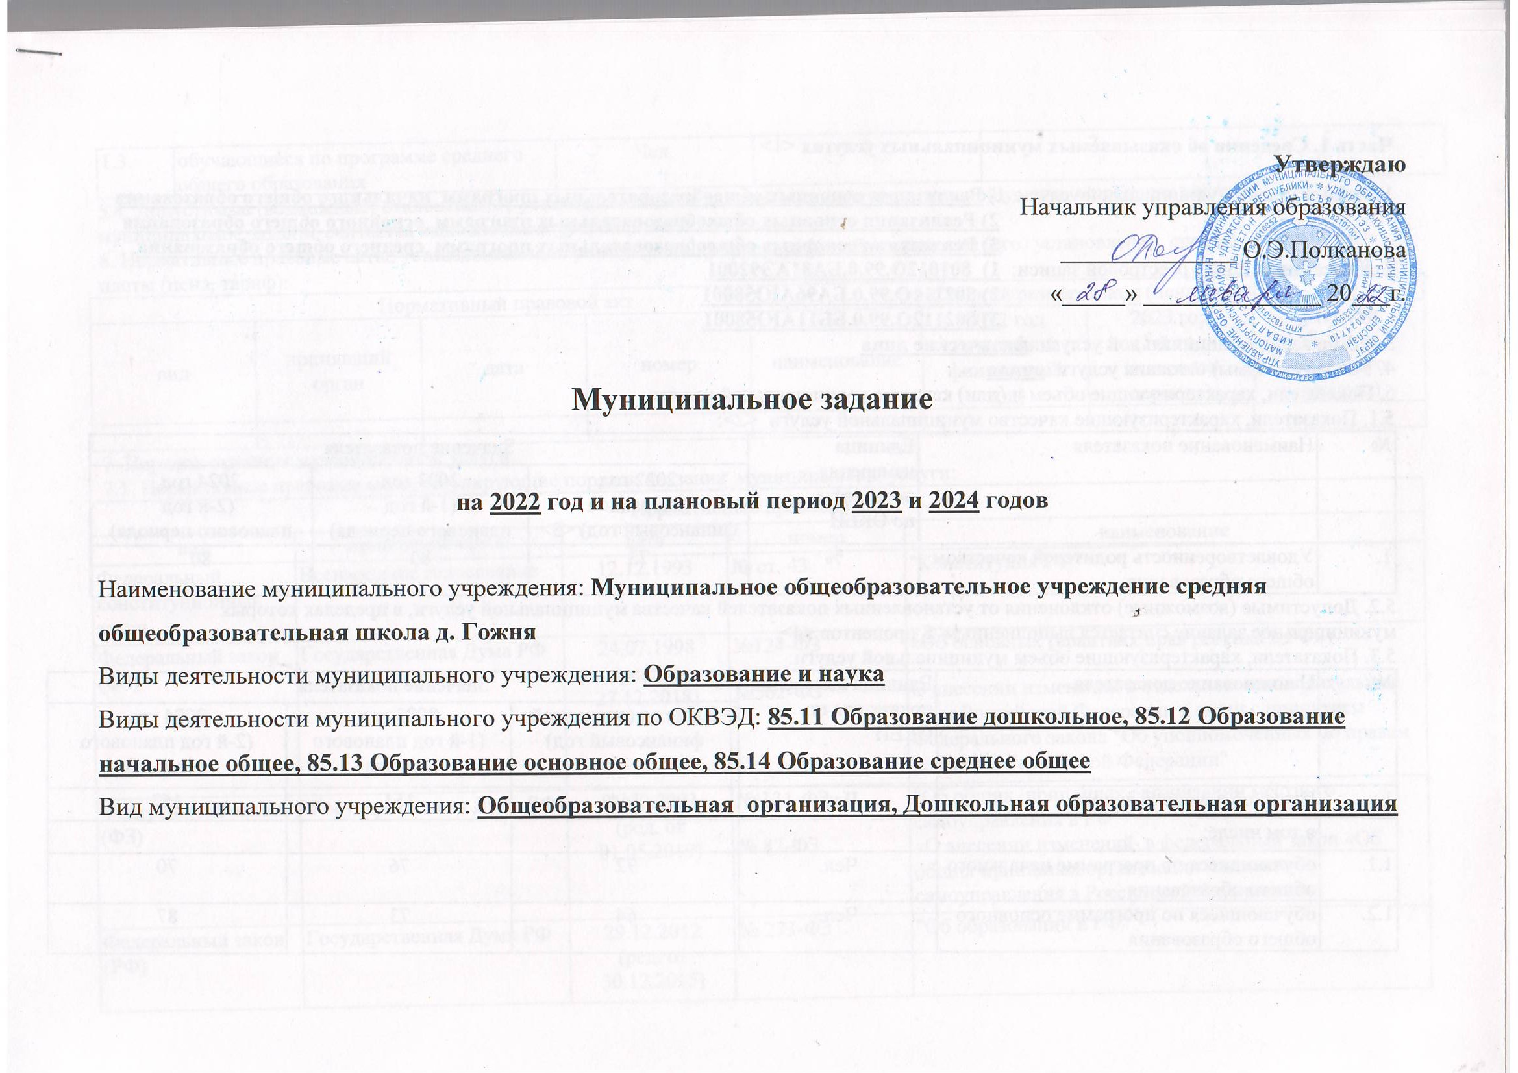
Утверждаю
Начальник управления образования
______________ О.Э.Полканова
«_____» ______________ 20___г.

Муниципальное задание

на 2022 год и на плановый период 2023 и 2024 годов

Наименование муниципального учреждения: Муниципальное общеобразовательное учреждение средняя общеобразовательная школа д. Гожня
Виды деятельности муниципального учреждения: Образование и наука
Виды деятельности муниципального учреждения по ОКВЭД: 85.11 Образование дошкольное, 85.12 Образование начальное общее, 85.13 Образование основное общее, 85.14 Образование среднее общее
Вид муниципального учреждения: Общеобразовательная организация, Дошкольная образовательная организация

Часть 1. Сведения об оказываемых муниципальных услугах <1>
Раздел 1
1. Наименование муниципальной услуги: 1) Реализация основных общеобразовательных программ начального общего образования
2) Реализация основных общеобразовательных программ основного общего образования
3) Реализация основных общеобразовательных программ среднего общего образования
2. Уникальный номер реестровой записи: 1) 801012О.99.0.БА81АЭ92001
2) 802111О.99.0.БА96АЮ58001
3) 802112О.99.0.ББ11АЮ58001
3. Содержание муниципальной услуги: физические лица
4. Условия (формы) оказания услуги очная
5. Показатели, характеризующие объем и (или) качество муниципальной услуги:
5.1. Показатели, характеризующие качество муниципальной услуги <2>:
№ | Наименование показателя | Единица измерения показателя  по ОКЕИ | Значение показателя
 |  |  | 2022 год  (очередной финансовый год) <3> | 2023 год  (1-й год  планового периода) | 2024 год  (2-й год  планового периода)
1. | Удовлетворенность родителей качеством общего образования | % | 75 | 80 | 80
5.2. Допустимые (возможные) отклонения от установленных показателей качества муниципальной услуги, в пределах которых муниципальное задание считается выполненным 5 процентов <4>.
5.3. Показатели, характеризующие объем муниципальной услуги:
№ | Наименование показателя | Единица измерения показателя по ОКЕИ | Значение показателя
 |  |  | 2022 год (очередной финансовый год) | 2023 год  (1-й год планового периода) | 2024 год  (2-й год планового периода)
1. | Число обучающихся, всего: | Чел. | 144 | 151 | 162
 | в том числе:
1.1. | обучающиеся по программе начального общего образования | Чел. | 72 | 76 | 70
1.2. | обучающиеся по программе основного общего образования | Чел. | 64 | 73 | 87
1.3. | обучающиеся по программе среднего общего образования | Чел. | 8 | 2 | 5
5.4. Допустимые (возможные) отклонения от установленных показателей объема муниципальной услуги, в пределах которых муниципальное задание считается выполненным 5 процентов <5>.
6. Нормативные правовые акты, устанавливающие размер платы (цену, тариф) либо порядок ее (его) установления, среднегодовой размер платы (цена, тариф):
Нормативный правовой акт |  |  |  |  | Средний размер платы (цена, тариф)
вид | принявший орган | дата | номер | наименование | 2022 год  (очередной финансовый год) | 2023 год  (1-й год  планового периода) | 2024 год  (2-й год  планового периода)
7. Порядок оказания муниципальной услуги.
7.1. Нормативные правовые акты, регулирующие порядок оказания муниципальной услуги:
Нормативный правовой акт
вид | принявший орган | дата | номер | наименование |  |  | 20.11.1989 г.  29.12.2012 г.  02.08.2004 г.  07.02.1992 г.  04.10.2000 г.  05.07.2001 г  27.10.2011 г.  12.12.1993 г. | 273- ФЗ  122-ФЗ  2300-1  751  505  2562 | 1.Конвенция о правах ребенка, одобренная Ассамблеей ООН;  2.Закон Российской Федерации «Об образовании в РФ»  3.Федеральный закон «О внесении изменений в законодательные акты РФ и признании утратившими силу некоторых законодательных актов Российской Федерациив связи принятием Федеральных законов «О внесении и дополнений в Федеральный закон « Об общих принципах организации законодательных (представительных)и исполнительных органов государственной власти субъектов Российской Федерации» и «Об общих принципах организации местного самоуправления в Российской Федерации»;  4.Закон Российской Федерации «О защите прав потребителей»  5.Постановление Правительства Российской Федерации «О Национальной доктрине образования в Российской Федерации»  6.Постановление правительства Российской Федерации «Об утверждении Правил оказания платных образовательных услуг в сфере дошкольного и общего образования»  7.Приказ Министерства образования и науки Российской Федерации «Об утверждении Типового положения о дошкольном учреждении»  8.Конституция Российской Федерации
Федеральный конституционный закон | Всенародное голосование | 12.12.1993 | № ст. 43 | "Конституция РФ"
Федеральный закон (ФЗ) | Государственная Дума РФ | 24.07.1998  (ред. от 27.12.2018) | №124-ФЗ  №562-ФЗ | «Об основных гарантиях прав ребенка в РФ»  О внесении изменений в отдельные законодательные акты Российской Федерации в связи с принятием Федерального закона "Об уполномоченных по правам ребенка в Российской Федерации"
Федеральный закон (ФЗ) | Государственная Дума РФ | 06.10.2003  (ред. от 01.05.2019) | № 131-ФЗ  № 87-ФЗ | "Об общих принципах организации местного самоуправления в РФ"  «О внесении изменений в федеральный закон «Об общих принципах организации местного самоуправления в Российской Федерации»
Федеральный закон (РФ) | Государственная Дума РФ | 29.12.2012  (ред. от 30.12.2015) | № 273-ФЗ | "Об образовании в РФ"
Постановление | Правительство РФ | 19.03.2001  (ред. от 10.03.2009) | № 196 | "Об утверждении Типового положения об общеобразовательном учреждении".
Приказ | Управления образования Администрации муниципального образования «Малопургинский район» | 11.10.2018 | №366 | «Об утверждении Устава МОУ СОШ д. Гожня Малопургинского района УР»
7.2. Порядок информирования потенциальных потребителей муниципальной услуги:
Способ информирования | Состав размещаемой информации | Частота обновления информации
1. Размещение информации на официальном сайте | Учреждение обеспечивает открытость и доступность следующей информации:  1) сведения:  - о дате создания образовательного учреждения;  - о структуре образовательного учреждения;  - о реализуемых основных и дополнительных образовательных программах;  - о персональном составе педагогических работников;  - о материально-техническом обеспечении и об оснащенности образовательного процесса (в том числе о наличии библиотеки, спортивных сооружений, об условиях питания, медицинского обслуживания, о доступе к информационным системам и информационно-телекоммуникационным сетям);  - о поступлении и расходовании финансовых и материальных средств по итогам финансового года;  2) копии:  - Устава образовательного учреждения  - лицензии на осуществление образовательной деятельности (с приложениями);  - свидетельства о государственной аккредитации (с приложениями);  - утвержденных в установленном порядке плана финансово-хозяйственной деятельности или бюджетной сметы образовательного учреждения;  3) информация о конкурсах, проектах | По мере изменения данных
2. На заседаниях педсовета, родительского и классного собрания | О порядке оказания образовательных услуг, о реализуемых образовательных программах с указанием учебных предметов, об учебном плане, о материально- техническом обеспечении образовательной деятельности, об электронных образовательных ресурсах, к которым обеспечивается доступ обучающихся и др. | 1 раз в квартал
3. Размещение информации на информационных стендах | информация о режиме работы, телефоны, расписание занятий | по мере изменения данных

Раздел 2
1. Наименование муниципальной услуги: Реализация основных общеобразовательных программ дошкольного образования
2. Уникальный номер услуги: 1) 801011О.99.0.БВ24ДМ62000
2) 801011О.99.0.БВ24ДН82000
3. Содержание муниципальной услуги:
3.1.Возраст обучающихся: 1) от 1 года до 3 лет
2) от 3 лет до 8 лет
4. Условия (формы) оказания услуги очная
5. Показатели, характеризующие объем и (или) качество муниципальной услуги:
5.1. Показатели, характеризующие качество муниципальной услуги <2>:
№ | Наименование показателя | Единица измерения показателя  по ОКЕИ | Значение показателя
 |  |  | 2022 год  (очередной финансовый год) <3> | 2023 год  (1-й год  планового периода) | 2024 год  (2-й год  планового периода)
1 | Удовлетворенность населения качеством образования | % | 85 | 85 | 85
5.2. Допустимые (возможные) отклонения от установленных показателей качества муниципальной услуги, в пределах которых муниципальное задание считается выполненным 5 процентов<4>.
5.3. Показатели, характеризующие объем муниципальной услуги:
№ | Наименование показателя | Единица измерения показателя по ОКЕИ | Значение показателя
 |  |  | 2022 год (очередной финансовый год) | 2023 год  (1-й год планового периода) | 2024 год  (2-й год планового периода)
1. | Число воспитанников, всего: | Чел. | 69 | 85 | 79
 | в том числе:
1.1. | число воспитанников от 1 года до 3 лет | Чел. | 18 | 36 | 11
1.2. | число воспитанников от 3 лет до 8 лет | Чел. | 51 | 49 | 68
5.4. Допустимые (возможные) отклонения от установленных показателей объема муниципальной услуги, в пределах которых муниципальное задание считается выполненным 5 процентов<5>.
6. Нормативные правовые акты, устанавливающие размер платы (цену, тариф) либо порядок ее (его) установления, среднегодовой размер платы (цена, тариф):
Нормативный правовой акт |  |  |  |  | Средний размер платы (цена, тариф)
вид | принявший орган | дата | номер | наименование | 2022 год  (очередной финансовый год) | 2023 год  (1-й год  планового периода) | 2024 год  (2-й год  планового периода)
Постановление | Администрация МО «Муниципальный округ Малопургинский район Удмуртской Республики» | 20.12.2021. | № 15 | «Об установлении размера платы за присмотр и уход за детьми дошкольного возраста в муниципальных образовательных учреждениях, реализующих основную общеобразовательную программу дошкольного образования» | 1400,00 | 1400,00 | 1400,00
7. Порядок оказания муниципальной услуги.
7.1. Нормативные правовые акты, регулирующие порядок оказания муниципальной услуги:
Нормативный правовой акт
вид | принявший орган | дата | номер | наименование |  |  | 20.11.1989 г.  29.12.2012 г.  02.08.2004 г.  07.02.1992 г.  04.10.2000 г.  05.07.2001 г  27.10.2011 г.  12.12.1993 г. | 273- ФЗ  122-ФЗ  2300-1  751  505  2562 | 1.Конвенция о правах ребенка, одобренная Ассамблеей ООН;  2.Закон Российской Федерации «Об образовании в РФ»  3.Федеральный закон «О внесении изменений в законодательные акты РФ и признании утратившими силу некоторых законодательных актов Российской Федерациив связи принятием Федеральных законов «О внесении и дополнений в Федеральный закон « Об общих принципах организации законодательных (представительных)и исполнительных органов государственной власти субъектов Российской Федерации» и «Об общих принципах организации местного самоуправления в Российской Федерации»;  4.Закон Российской Федерации «О защите прав потребителей»  5.Постановление Правительства Российской Федерации «О Национальной доктрине образования в Российской Федерации»  6.Постановление правительства Российской Федерации «Об утверждении Правил оказания платных образовательных услуг в сфере дошкольного и общего образования»  7.Приказ Министерства образования и науки Российской Федерации «Об утверждении Типового положения о дошкольном учреждении»  8.Конституция Российской Федерации
Федеральный конституционный закон | Всенародное голосование | 12.12.1993 | № ст. 43 | "Конституция РФ"
Федеральный закон (ФЗ) | Государственная Дума РФ | 24.07.1998  (ред. от 27.12.2018) | №124-ФЗ  №562-ФЗ | «Об основных гарантиях прав ребенка в РФ»  О внесении изменений в отдельные законодательные акты Российской Федерации в связи с принятием Федерального закона "Об уполномоченных по правам ребенка в Российской Федерации"
Федеральный закон (ФЗ) | Государственная Дума РФ | 06.10.2003  (ред. от 01.05.2019) | № 131-ФЗ  № 87-ФЗ | "Об общих принципах организации местного самоуправления в РФ"  «О внесении изменений в федеральный закон «Об общих принципах организации местного самоуправления в Российской Федерации»
Федеральный закон (РФ) | Государственная Дума РФ | 29.12.2012  (ред. от 30.12.2015) | № 273-ФЗ | "Об образовании в РФ"
Федеральный закон (ФЗ) | Государственная Дума РФ | 19.03.2001  (ред. от 10.03.2009) | № 196 | "Об утверждении Типового положения об общеобразовательном учреждении".
Распоряжение | Администрация муниципального образования «Малопургинский район» | 10.04.2015 | №99-р | «О реорганизации путем присоединения»
7.2. Порядок информирования потенциальных потребителей муниципальной услуги:
Способ  информирования | Состав размещаемой информации | Частота обновления  информации
1. Размещение информации на официальном сайте | Учреждение обеспечивает открытость и доступность следующей информации:  1) сведения:  - о дате создания образовательного учреждения;  - о структуре образовательного учреждения;  - о реализуемых основных и дополнительных образовательных программах;  - о персональном составе педагогических работников;  - о материально-техническом обеспечении и об оснащенности образовательного процесса (спортивных сооружений, об условиях питания, медицинского обслуживания,);  - о поступлении и расходовании финансовых и материальных средств по итогам финансового года;  2) копии:  - Устава образовательного учреждения  - лицензии на осуществление образовательной деятельности  (с приложениями);  - свидетельства о государственной аккредитации  (с приложениями);  - утвержденных в установленном порядке плана финансово-хозяйственной деятельности или бюджетной смет образовательного учреждения;  3) информация о конкурсах, проектах | По мере изменения данных
3. Размещение информации на информационных стендах | информация о режиме работы, телефоны, приказы по учреждению | по мере изменения данных

Часть 3. Прочие сведения о муниципальном задании <10>
1. Основания для досрочного прекращения выполнения муниципального задания:
- ликвидация учреждения;
- реорганизация учреждения;
- исключение муниципальной услуги из реестра (перечня) муниципальных услуг (работ);
- иные основания, предусмотренные муниципальными правовыми актами МО «Муниципальный округ Малопургинский район Удмуртской Республики».
2. Иная информация, необходимая для выполнения (контроля за выполнением) муниципального задания (в том числе условия и порядок внесения изменений в муниципальное задание; финансовые санкции (штрафы, изъятия, иные меры воздействия за нарушения условий выполнения муниципального задания): нет
3. Порядок контроля за выполнением муниципального задания:
Форма контроля | Периодичность контроля | Органы местного самоуправления, осуществляющие контроль за выполнением муниципального задания
1. Документарная проверка | По мере поступления отчетности о выполнении муниципального задания | Управление образования Администрации «Муниципальный округ Малопургинский район Удмуртской Республики»
2. Выездная проверка | По мере необходимости (в случае поступлений обоснованных жалоб потребителей, требований правоохранительных органов) | Управление образования Администрации «Муниципальный округ Малопургинский район Удмуртской Республики»
4. Требования к отчетности о выполнении муниципального задания:
4.1. Периодичность представления отчетов о выполнении муниципального задания – 1 раз в квартал
4.2. Сроки представления отчетов о выполнении муниципального задания - до 10 числа месяца, следующего за отчетным кварталом
4.3. Иные требования к отчетности о выполнении муниципального задания: нет
5. Иные показатели, связанные с выполнением муниципального задания: нет
<1> формируется при установлении муниципального задания на оказание муниципальной услуги (услуг) и работы (работ) и содержит требования к оказанию муниципальной услуги (услуг) раздельно по каждой из муниципальных услуг с указанием порядкового номера раздела. В раздел включается только одна услуга.
<2> заполняется в соответствии с показателями качества муниципальной услуги, включенными в ведомственный перечень муниципальных услуг и работ.
<3> значение показателя на очередной финансовый год может быть установлено помесячно, поквартально.
<4> допустимые (возможные) отклонения от установленных показателей качества муниципальной услуги, в пределах которых муниципальное задание считается выполненным, не могут составлять более 5 процентов.
<5> допустимые (возможные) отклонения от установленных показателей объема муниципальной услуги, в пределах которых муниципальное задание считается выполненным, не могут составлять более 5 процентов.
<6> формируется при установлении муниципального задания на оказание муниципальной услуги (услуг) и работы (работ) и содержит требования к выполнению работы (работ) раздельно по каждой из работ с указанием порядкового номера раздела. В раздел включается только одна работа.
<7> заполняется в соответствии с показателями качества муниципальной услуги, включенными в ведомственный перечень муниципальных услуг и работ.
<8> допустимые (возможные) отклонения от установленных показателей качества муниципальной работы, в пределах которых муниципальное задание считается выполненным, не могут составлять более 5 процентов.
<9> допустимые (возможные) отклонения от установленных показателей объема муниципальной работы, в пределах которых муниципальное задание считается выполненным, не могут составлять более 5 процентов.
<10> заполняется в целом по муниципальному заданию.

